20232146K3

(2023·南通市高二期中)用图示实验装置演示光的偏振现象，白炽灯O发出的光通过两个透振方向平行的偏振片P、Q照到光屏上，通过偏振片前后的光束分别用Ⅰ、Ⅱ、Ⅲ表示，下列说法正确的是(　　)

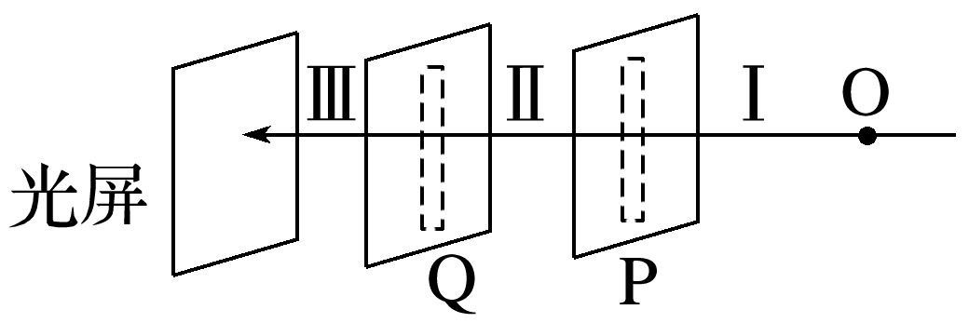

A．白炽灯发出的光是纵波

B．偏振片Q起到检偏的作用

C．光束Ⅱ中光的振动方向与透振方向垂直

D．将偏振片P以光传播方向为轴转动45°，光束Ⅲ将消失